

ประกาศสถานีตำรวจภูธรโกตาบารู
เรื่อง ประกาศผู้ชนะการเสนอราคา ซื้อวัสดุสำนักงาน ของสถานีตำรวจภูธรโกตาบารู โดยวิธีเฉพาะเจาะจง
********************************************
ตามที่ สถานีตำรวจภูธรโกตาบารู จังหวัดยะลา ได้มีโครงการ ซื้อวัสดุสำนักงาน ของสถานีตำรวจภูธรโกตาบารู โดยวิธีเฉพาะเจาะจง นั้น
ซื้อวัสดุสำนักงาน ของสถานีตำรวจภูธรโกตาบารู จำนวน 1 งาน ผู้ได้รับการคัดเลือก ได้แก่ ห้างหุ้นส่วนจำกัด เอ็มเอสภัณฑ์ โดยเสนอราคา เป็นเงินทั้งสิ้น 3,999.00 บาท ( สามพันเก้าร้อยเก้าสิบเก้าบาทถ้วน ) รวมภาษีมูลค่าเพิ่มและภาษีอื่น ค่าขนส่ง ค่าจดทะเบียน และค่าใช้จ่ายอื่น ๆ ทั้งปวง
ประกาศ ณ วันที่ 30 มีนาคม 2566

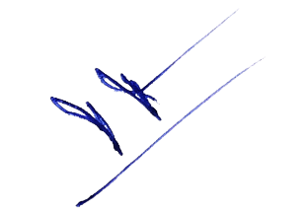
พันตำรวจเอก
( ทวีศักดิ์ ทองสองสี )
ผู้กำกับการสถานีตำรวจภูธรโกตาบารู

